中国矿业大学2010～2011学年第 2 学期
《信息论与编码》试卷（A）卷
考试时间：100 分钟 考试方式：闭 卷
学院 班级 姓名 序号
题 号 | 一 | 二 | 三 | 四 | 五 | 六 | 总分
得 分
阅卷人
一、填空（前3题每空4分，第4题5分，共25分）
1、条件熵H(X|Y)与无条件熵H(X)之间的大小关系为 。
2、在区间上连续型随机变量X的最大熵为 比特，达到最大

熵时X的概率密度为 。
3、D进Huffman码树的特点是（1） ；

（2） 。

4、最大后验概率译码方法原理是

。
二、（15分）已知X，Y有联合分布律p(x,y)：
X Y | -1 | 0 | 1
0 | 1/16 | 1/16 | 5/16
1 | 5/16 | 3/16 | 1/16
求（1）求条件概率矩阵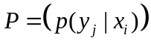；（2）求联合熵H(X,Y)；（3）求互信息I(X;Y)。
三、（15分）有一个四个字符的码
字符 | a1 | a2 | a3 | a4
码字 | 0 | 01 | 011 | 111
- 画出码树；
- 求它的后缀分解集。
- 是唯一可译码吗？说明理由。

四、（15分）设离散无记忆信源的字符空间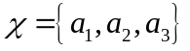中分布为
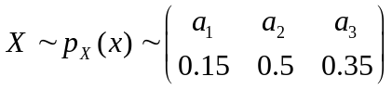
（1）求所有2长消息的概率分布；（2）求所有2长消息的三进Huffman编码；（3）求2长消息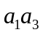的二进Elias码。
五、（15分）设（5，3）二元线性系统码的生成矩阵为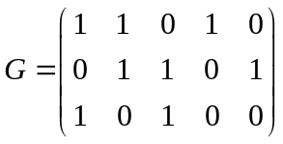
（1）求所有三长消息的编码C；（2）求码C的最小汉明距离；（3）求输出序列v=01110的伴随式s，按最小汉明距离译码规则它应当译成什么码字？

六、（15分）设DMC信道的传输图为右图，（1）求信道容量C及最大输入及输出分布。（2）建立最大似然概率译码方法。

